ICS 01.040.17
CCS A52

T/CNIAXXX－XXXX

铜及铜合金加工材表面粗糙度触针式测量方法
Stylus measurement method for surface roughness of copper and copper alloy

（审定稿）

20 XX—XX--XX发布 20 XX—XX--XX实施

中 国 有 色 金 属 工 业 协 会
中国有色金属学会发布

前言

本文件按照GB/T1.1-2020《标准化工作导则 第1部分：标准化文件的结构和起草规则》的规定起草。
请注意本文件某些内容可能涉及专利。本文件发布机构不承担识别这些专利的责任。
本文件由全国有色金属标准化技术委员会(SAC/TC243) 提出并归口。
本文件负责起草单位：中铝洛阳铜加工有限公司、河南科技大学、绍兴市质量技术监督检测院、阜阳市产品质量监督检验所、绍兴市特种设备检测院、山东品冠检测技术服务有限公司、国合通用（青岛）测试评价有限公司、山西北铜新材料科技有限公司、浙江惟精新材料股份有限公司
本 文件主要起草人：

铜及铜合金加工材表面粗糙度触针式测量方法

- 范围

本文件适用于触针式评定表面粗糙度的参数和规定表明粗糙度时的一般规则。
本文件适用于铜及铜合金板带材、管棒材、各种工件的表面及内孔直径在6mm以上的内表面粗糙度的测量。

- 规范性引用文件

下列文件中的内容通过文中的规范性引用而构成本文件必不可少的条款。其中，注日期的引用文件，仅该日期对应的版本适用于本文件；不注日期的引用文件，其最新版本（包括所有的修改单）适用于本文件。
GB/T 1031 产品几何技术规范（GPS） 表面结构 轮廓法 术语 、表面粗糙度参数及其数值
GB/T 3505 产品几何技术规范（GPS） 表面结构 轮廓法 术语 、定义及表面结构参数
JJF 1105 触针式表面粗糙度测量仪校准规范

- 方法原理

触针式表面粗糙度测量仪一般由传感器、驱动器、电子信号处理装置等组成。其工作原理是：仪器的驱动器带动传感器沿被测表面匀速滑行，传感器通过锐利触针感受被测表面的几何形状变化，并转换成电信号。该信号经放大和处理，再转换为数字信号贮存在计算机系统的存贮器中。计算机对此原始轮廓进行数字滤波，分离出表面粗糙度并计算其参数。

4 术语和定义
下列术语和定义适用于本文件。
4.1
中线 mean lines
具有几何轮廓形状并划分轮廓的基准线。
4.2
取样长度 sampling length
在X轴方向判别被评定轮廓不规则特征的长度。
4.3
评定长度 evaluatioan length
用于评定被评定轮廓的X轴方向上的长度。
4.4
表面粗糙度 surface roughness
加工表面上所具有的较小间距和峰谷所组成的微观几何形状特性。本文件采用中线制（轮廓法）评定表面粗糙度，主要参数：Ra 、Rz、Rt、Rmax、Rq、Rp。
4.5
轮廓算术平均偏差（Ra）arithmetic mean deviation of profile
在取样长度（L）内轮廓偏距绝对值的算术平均值。
注：轮廓算术平均偏差见图1所示，按公式(1)或（2）计算。
R_{a}= …………………………… (1)
或近似为：
R_{a}=……………………………（2）
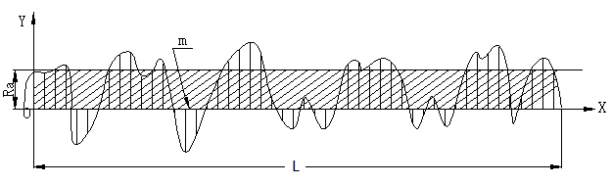图图1 轮廓算术平均偏差示意图

说明：L---- 取样长度
m --- 中线
Ra--- 轮廓算术平均偏差

4.6
轮廓的最大高度（Rz）maximum height of profile
在一个取样长度（L）内，最大轮廓峰高和最大轮廓谷深之和（见图2所示）。
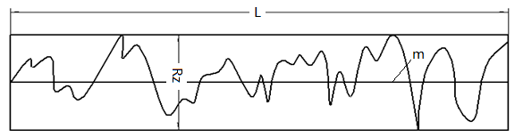
图2 轮廓的最大高度示意图
说明：L---- 取样长度
m --- 中线
Rz --- 轮廓的最大高度

4.7
轮廓总高度（Rt）overall height of profile
在一个评定长度内，最大轮廓峰高和最大轮廓谷深之和。
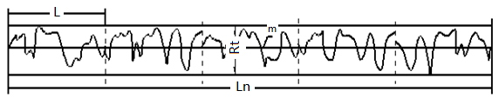
图3 轮廓总高度示意图
说明：
L---- 取样长度
Ln---- 评定长度
m --- 中线
Rt --- 轮廓总高度

4.8
轮廓的最大峰高（Rp）maximum peak height of the profile
在取样长度内从最大轮廓峰高至中线的距离。
图4 轮廓的最大峰高示意图
说明：
L---- 取样长度
m --- 中线
Rp --- 轮廓的最大峰高

4.9
轮廓均方根偏差（Rq） profile RMS deviation
在取样长度内轮廓偏距的均方根值。
4.10
轮廓偏差最大值 （Rmax） maximum profile deviation
在一个评定长度内，轮廓的最大高度，即最大轮廓峰高和最大轮廓谷深之和。
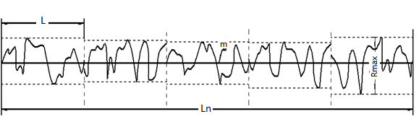
图5 轮廓的最大高度示意图
说明：L---- 取样长度
Ln---- 评定长度
m --- 中线
Rmax --- 轮廓偏差最大值

5. 测量仪器
测量仪器采用触针式表面粗糙度测量仪， 电源应符合仪器要求，工作室内应清洁、无尘、无振动、无腐蚀性气体，温度20℃±5℃，湿度不大于65%，否则应在报告中注明。

6. 试样要求
6.1 试样应平、直、无擦伤、无划痕，试样表面不应有锈斑、污点以及其他任何表面缺陷。
6.2 试样应具有代表性，或按有关技术条件规定。
6.3 试样尺寸：
a）板带箔材：50mm×100mm±5mm
b）棒材及管材：30mm～50mm±5mm（长度）。

7. 测量及结果
7.1 测量前要先将试样清洗干净。
7.2 使用仪器前首先对仪器进行状态确认，使仪器各项指标均处于工作前的位置。
7.3 测量前用标准样块对仪器进行校准确认，测量值误差不大于3%。
7.4 试验台应平稳，测量应在无振动条件下进行。
7.5 测量时，应将试样平放在工作台上，并加以固定。触针的行程方向与粗糙度幅度参数Ra最大值的测量方向相一致，该方向应垂直于试样的加工纹理方向。无方向性的表面，测量方向可以是任意的,选择不少于三个方向进行测量。
7.6 测量位置应通过目测估计，选择具有代表性位置进行测量。
7.7取样长度（或截止波长）和评定长度的确定，根据表面粗糙度参数的范围，按表1和表2确定取样长度和评定长度。
7.8 将测得的Ra（Rz 、Rt）数值，与表1、表2预选取样长度所对应的Ra（Rz 、Rt）数值范围相比较，如果测得值超出了预选取样长度对应的数值范围，则应按测得值对应的取样长度来比较，即把仪器调整至相应的取样长度，然后再进行测量。
表1 轮廓算术平均偏差Ra参数的取样长度和评定长度
轮廓算术平均偏差Ra  µm | 取样长度L  mm | 评定长度Ln  mm
0.006< Ra≦0.02 | 0.08 |  | 0.40
0.02< Ra≦0.1 | 0.25 |  | 1.25
0.1< Ra≦2.0 | 0.8 |  | 4.0
2.0< Ra≦10.0 | 2.5 |  | 12.5
10.0< Ra≦80.0 | 8.0 |  | 40.0

表2轮廓最大高度Rz 、轮廓总高度Rt参数的取样长度和评定长度

轮廓高度Rz 、Rt  µm | 取样长度L  mm | 评定长度Ln  mm
0.025< Rz、Rt≦0.10 | 0.08 | 0.40
0.10< Rz、Rt≦0.1 | 0.25 | 1.25
0.50< Rz、Rt≦2.0 | 0.8 | 4.0
10.0< Rz、Rt≦50.0 | 2.5 | 12.5
50.0< Rz、Rt≦80.0 | 8.0 | 40.0

7.9 板带材试样正反两面各测三个位置,管材试样应在内外表面各测三个位置，并分别取其算术平均值作为测量结果,或按有关技术条件规定。

8 试验报告
报告一般应包括以下几条：
a) 合金牌号、规格、批号、状态；
b) 使用仪器的型号及编号；
c) 环境状况；
d) 检测结果；
e) 检测人员与审核人员签字；
f)本文件编号。

